

2014~2015学年度下学期高三年级三调考试

语文试卷
考试时间：150分钟 试卷满分：150分
注意事项：
1．本试卷分第I卷（阅读题）和第Ⅱ卷（表达题）两部分。答卷前，考生务必将自己的姓名、准考证号填写在答题卡上。
2．作答时，将答案写在答题卡上，写在本试卷上无效。

第1卷（阅读题 共70分）
一、现代文阅读（9分，每小题3分）
阅读下面的文字，完成1~3题。
在中国传统文化教育中的阴阳五行哲学思想、儒家伦理道德观念、中医营养摄生学说，还有文化艺术成就、饮食审美风尚、民族性格特征诸多因素的影响下，创造出彪炳史册的中国烹饪技艺，形成博大精深的中国饮食文化。
中国饮食文化绵延170多万年，分为生食、熟食、自然烹饪、科学烹饪4个发展阶段，推出6万多种传统菜点、2万多种工业食品、五光十色的筵宴和流光溢彩的风味流派，获得“烹饪王国”的美誉。
我国的烹饪技术讲究食医结合，与医疗保健有密切的联系，在几千年前有“医食同源”和“药膳同功”的说法，利用食物原料的药用价值，做成各种美味佳肴，达到对某些疾病防治的目的。中国饮食文化突出养助益充的营卫论（素食为主，重视药膳和进补），并且讲究“色、香、味”俱全，有五味调和的境界说。
古代的中国人还特别强调进食与宇宙节律协调同步，春夏秋冬、朝夕晦明要吃不同性质的食物，甚至加工烹饪食物也要考虑到季节、气候等因素。在《礼记·月令》中就有明确的记载，如春“行夏令”“行秋令”“行冬令”必有天殃；孔子说的“不食不时”，包含有两重意思，一是定时吃饭，二是不吃反季节食品；西汉时，皇宫中便开始用温室种植“葱韭菜茹”，这种强调适应宇宙节律的思想意识的确是华夏饮食文化所独有的。
“阴阳五行”说是传统思想所设定的世界模式，也被认为是宇宙规律。制作饮食的烹饪必然也要循此规律。因此，不仅把味道分为五种，并产生了“五味”说，而且还削足适履地把为数众多的谷物、畜类、蔬菜、水果分别纳入“五谷…‘五肉”“五菜”“五果”的固定模式。更令人惊奇的是还有“凡饮，养阳气也；凡食，养阴气也”（《礼记·郊特牲》），并认为只有饮和食与天地阴阳互相协调，这样才能“交与神明”，上通于天，从而达到“天人合一”的效果。这种说法被后来的道教所继承，成为他们饮食理论的一个出发点，如认为吃食物是增加人体阴气的，如“五谷充体而不能益寿”“食气者寿”等，要修炼、要获得阳气就要尽量少吃、最佳境界是不吃，走“辟谷”的境界。
“中和之关”是中国传统文化的最高的审美理想。这个“中”指恰到好处，合乎度。“和”不是“同”，是建立在不同意见的协调的基础上的。因此中国哲人认为天地万物都在“中和”的状态下找到自己的位置以繁衍发育。这种通过协调而实现“中和之美”的想法是在上古烹调实践与理论的启发和影响下产生的，而反过来又影响了人们的整个的饮食生活。
中国饮食文化是一种广视野、深层次、多角度、高品位的悠久区域文化；是中华各族人民在100多万年的生产和生活实践中，在食源开发、食具研制、食品调理、营养保健和饮食审美等方面创造、积累并影响周边国家和世界的物质财富及精神财富。
研究中国人的饮食生活不仅是研究中国文化的必要组成部分，甚至可以成为研究中国文化的一把钥匙。
1．下列关于中国饮食文化的表述，不正确的一项是 ( )
A．中国饮食文化博大精深，是在中国传统文化的影响下产生的。如阴阳五行哲学思想、中医营养摄生学说、饮食审美风尚、民族性格特征等。
B．中国饮食文化历史悠久，绵延了170多万年，分为了四个发展阶段，风味流派繁多，有“烹饪王国”的美誉。
C．中国饮食文化是一种广视野、深层次、多角度、高品位的区域文化，它在饮食文化的多个方面影响了周边国家和世界的物质财富及精神财富。
D．中国饮食文化是中国文化的组成部分，研究中国饮食文化甚至可以成为研究中国文化的一把钥匙。
2．下列理解，不符合原文意思的一项是 ( )
A．中国饮食文化突出养助益充的营卫论，中国的烹饪技术讲究食医结合，食物要达到对某些疾病防治的作用。
B．我国在几千年前有“医食同源”和“药膳同功”的说法，要利用食物原料的药用价值，做成各种美味佳肴。
C．孔子说的“不食不时”，是说不吃反季节食品和定时吃饭的意思。强调适应宇宙节律的思想意识是华夏饮食文化所独有的。
D．中国人在饮食上还特别强调进食与宇宙节律协调同步，春夏秋冬、朝夕晦明要吃不同性质的食物，加工食物时要考虑季节、气候的因素。
3．根据原文的内容，下列理解和分析不正确的一项是 ( )
A．制作饮食的烹饪遵循了“阴阳五行”规律，不仅产生了“五昧”说，而且把谷物、畜类、蔬菜、水果分别纳入“五谷”“五肉”“五菜”“五果”的固定模式。
B．道教饮食理论的一个出发点是只要饮和食与天地阴阳互相协调，就能“交与神明”，上通于天，从而达到“天人合一”的效果。
C．“五谷充体而不能益寿”是认为吃食物是增加人体阴气的，要获得阳气就要尽量少吃、最佳境界是不吃。
D．“中和之美”是中国传统文化的最高的审美理想，是在上古烹调实践与理论的启发和影响下产生的，反过来又影响了人们的整个的饮食生活。
二、古诗文阅读（36分）
（一）文言文阅读（19分）
阅读下面的文言文，完成4—7题。
穆宁，怀州河内人也。父元休，以文学著。撰《洪范外传》十篇，开元中献之。玄宗赐帛，授偃师县丞、安阳令。
宁清慎刚正，重交游，以气节自任。少以明经调授盐山尉。是时，安禄山始叛，伪署刘道玄为景城守，宁唱义起兵，斩道玄首。传檄郡邑，多有应者。贼将史思明来寇郡，宁以摄东光令将兵御之。思明遣使说诱，宁立斩之。郡惧贼怨深，恐后大兵至，夺宁兵及摄县。初，宁佐采访使巡按，尝过平原，与太守颜真卿密揣禄山必叛。至是，真卿亦唱义，举郡兵以拒禄山。会间使持书遗真卿曰：“夫子为卫君乎？”更无他词。真卿得书大喜，因奏署大理评事、河北采访支使。宁以长子属母弟曰：“惟尔所适，苟不乏嗣，吾无累矣。”因往平原，谓真卿曰：“先人有嗣矣！古所谓死有轻于鸿毛者，宁是也。愿佐公以定危难。”真卿深然之。其后，宁计或不行，真卿迫蹙，弃郡，夜渡河而南，见肃宗于凤翔。帝问拒贼之状真卿曰臣不用穆宁之言功业不成帝奇之发驿召宁将以右职待之会真卿以抗直失旨事遂止。
上元二年，累官至殿中侍御史，佐盐铁转运使。副元帅李光弼以饷运不继而愠，或恶宁者，诬谮于光弼，光弼扬言欲杀宁。宁直抵徐州见光弼，喻以大义，不为挠折。光弼深重之，宁得行其职。广德初，加库部郎中。是时河运不通，漕挽由汉、沔自商山达京师，选镇夏口者，诏以宁为鄂州刺史、鄂岳沔都团练使。时淮西节度使李忠臣贪不奉法，设防戍以税商贾，又纵兵士剽劫，行人殆绝。与宁夹淮为理，惮宁威名，寇盗辄止。沔州别驾薛彦伟坐事忤旨，宁杖之致死。宁坐贬虔州司马，重贬昭州平集尉。
宁强毅，不能事权贵。执政者以为不附己，且惮其难制，故处之散位。宁默默不得志，且曰：“时不我容，我不时殉，则非吾之进也，在于退乎！”辞病居家，请告几十旬者数矣。亲友强之，复一朝请。上居奉天，宁诣行在，拜秘书少监。德宗还京师，宁曰：“可以行吾志矣。”因移病，罢归东都。
（节选自《旧唐书·列传第一百零五卷》）
4．对下列句子中加点词的解释，不正确的一项是 ( )（3分）
A．宁唱义起兵，斩道玄首 唱：倡导
B．贼将史思明来寇郡 寇：侵犯
C．惟尔所适，苟不乏嗣 适：适应
D．或恶宁者，诬谮于光弼 谮：说坏话诬陷别人
5．对文中画波浪线部分的断句，正确的一项是 ( )（3分）
A．帝问拒贼之状／真卿日／臣不用穆宁之言功业／不成／帝奇之／发驿召宁／将以右职待之会／真卿以抗直失旨
B．帝问拒贼之状／真卿日／臣不用穆宁之言／功业不成／帝奇之发驿召宁／将以右职待之／会真卿以抗直失旨
C．帝问拒贼之状／真卿曰／臣不用穆宁之言／功业不成／帝奇之／发驿召宁／将以右职待之／会真卿以抗直失旨
D．帝问拒贼之状／真卿日／臣不用穆宁之言功业／不成／帝奇之发驿召宁／将以右职待之会／真卿以抗直失旨
6．下列对原文有关内容的理解和分析，不正确的一项是 ( )（3分）
A．穆宁之父曾以文学著名，因撰《洪范外传》而受唐玄宗赏赐授官，穆宁则因考中明经科而被调任盐山县尉。
B．安史之乱时，穆宁以代理东光县令的身份率兵抵抗叛军；后与颜真卿并肩作战，因建议未全被采纳致功业未成。
C．穆宁深明大义，恪守传统，在前往平原郡辅佐颜真卿抵抗叛军之前，将自己的长子托付给自己的弟弟安顿照看。
D．穆宁经历坎坷，仕途并不顺利，曾多次被贬。但当德宗回到京师后，他又乐观地认为可以实现自己的远大抱负了。
7．把文言文阅读材料中画横线的句子翻译成现代汉语。（10分）
(1)思明遣使说诱，宁立斩之。郡惧贼怨深，恐后大兵至，夺宁兵及摄县。（5分）
译文：_______________________________________________________________________
______________________________________________________________________________
(2)设防戍以税商贾，又纵兵士剽劫，行人殆绝。（5分）
译文：_______________________________________________________________________
______________________________________________________________________________.
（二）古代诗歌阅读（11分）
阅读下面这首宋诗，完成8—9题。
过杨村
杨万里
石桥两畔好人烟，匹似诸村别一川。
杨柳荫中新酒店，葡萄架下小渔船。
红红白白花临水，碧碧黄黄麦际天。
政尔清和①还在道，为谁辛苦不归田？
【注】①清和：农历四月。
8．请从“绘色”“立意”两个角度对诗歌的中间两联进行赏析。（6分）
答：__________________________________________________________________________
______________________________________________________________________________
9．诗歌的最后一联是什么意思？它表达了作者什么样的愿望？（5分）
答：__________________________________________________________________________
______________________________________________________________________________
（三）名篇名句默写（6分）
10.补写出下列句子中的空缺部分。（6分，每空1分）
(1)南宋诗人辛弃疾在《永遇乐·京口北固亭怀古》中写道“__________，__________”，表达了英雄业绩的流风余韵已荡然无存，自己希望像英雄那样建功立业的雄心壮志难以实现的惆怅。
(2)杜甫的《登高》一诗中的名句“__________，__________”，今常用来表达旧事物终将衰落，历史长河仍将向前之意。
(3)在《醉翁亭记》中，欧阳修以“__________，__________”写出了山间的春夏美景，让自己流连忘返。
三、实用类文本阅读（25分）
11.阅读下面的文字，完成(1)~(4)题。（25分）
温暖人心的冬奥：索契有的不仅是冰冷的赛道
冰与雪组成了索契的赛场，但严寒与酷冷并非冬奥会的全部。在冬奥会的赛场上，选手们展现出的姐妹之情、兄弟之义，以及对奥林匹克精神的遵循，都让赛场外的你我深深感受到了这股温情。索契奥运会比赛中折射出的人性美远比金牌本身更重要。
夺冠后搂过脑瘫的哥哥——索契冬奥会上演最感人的一幕
在昨天的冬奥会自由式滑雪赛场上，上演了开赛迄今最令人感动的一幕。来自加拿大的阿莱克斯·比洛多在成功卫冕了自由式滑雪金牌后，第一时间将站在场边的哥哥弗里德里克一把抱过，将自己的金牌戴在他的脖子上，和他一起分享。
弗里德里克在很小的时候被诊断出患有脑瘫，医生说他12岁后就无法行走了，但凭借着自己的努力和家人的帮助，如今已经27岁的弗里德里克依旧站在了索契冬奥会的赛场边，一门心思为自己的弟弟加油。
“过去的四年中，他一直陪伴着我，在我想要偷懒的时候鼓励我，过去的四年中他从未离开过。在他的眼中我能看到骄傲和自豪，对我来说是无价之宝。我要他明白，我的梦想其实也是他的梦想。”在采访时，比洛多坦言哥哥才是每天激励他不断进步的终极动力。
比洛多成了冬奥会历史上首位在该项目实现卫冕的运动员，四年前的温哥华冬奥会上，比洛多和哥哥兄弟情深的场面就曾上演过一次。接下来，不到26岁的加拿大小伙已经做好了退役后的准备，他希望能将更多的精力投入到自己的会计工作中，并且用更多时间陪陪自己的哥哥和女朋友。
将冬奥参赛资格让给妹妹——关心一个人就会为她做任何牺牲
在美国女子冬季两项的队伍中，兰妮·巴恩斯的名字显得颇为特殊。原本，兰妮并没有获得参赛资格，但因为双胞胎姐姐的大无私精神，最终成全了兰妮的第三届冬奥会。
2006年的都灵冬奥会，特蕾西·巴恩斯和兰妮·巴恩斯这对姐妹花是美国冬季两项队伍中颇为耀眠的明星。在去年年底的意大利站比赛中，兰妮突然身体不适，无法参加比赛，由于那是冬奥会的排位赛，如果按照当时的积分，兰妮将铁定无缘索契冬奥会。
就在队友们纷纷为兰妮感到遗憾时，31岁的姐姐特蕾西做出了一个令人震惊的决定。已经入选美国队的她决定将自己的参赛资格让给妹妹兰妮，选择自己呆在家中为全队加油。
“如果你足够关心一个人的时候，你会为她做任何牺牲。即使这意味着要放弃你的梦想，但至少能让你关心的人达成愿望。”特蕾西如此解释自己做出这一决定的原因。
特蕾西是在出发索契前的最后一周的一次徒步旅行中告诉兰妮这一决定的。“当时她愣了五分钟，然后我们抱在一起痛哭。”在接受NBC采访时，特蕾西笑着回忆道。如今，巴恩斯姐妹的故事已经成了美国国内最火的冬奥会新闻，要知道并不火爆的冬季两项在美国很少能获得如此高的关注。
“她是我心中的英雄，她真正诠释了奥林匹亚精神中的无私与奉献。这次出征索契，不仅仅代表我的祖国，更代表我的姐姐。”对于姐姐的善举，兰妮决定用行动表示感谢。
加拿大教练帮对手换滑雪板——这是对奥林匹克精神最完美的诠释
能够诠释奥林匹克精神的不仅仅只有运动员，加拿大教练贾斯汀·瓦茨沃斯就证明了这
一点。
在前天的男子越野滑雪比赛中，东道主俄罗斯选手安顿·贾法罗夫的滑雪板因一次意外折断，别说登上领奖台，就连完成比赛都成了问题。此时，正在一旁的加拿大队教练瓦茨沃斯将队员阿莱克斯·哈维的一副备用雪具给了贾法罗夫。“我当时正在赛道边，正好有一副多余的滑雪板和滑雪杆，我给了他，这只是为了给贾法罗夫一些尊严，不要让他只能走着冲过终点线。”瓦茨沃斯说。
如果猜测瓦茨沃斯帮助俄罗斯选手是因为加拿大队员提前被淘汰出决赛，那么多少有些小鸡肚肠。事实上，瓦茨沃斯并非冬奥会历史第一个帮助其他国家选手完成比赛的教练。
2006年的都灵冬奥会上，加拿大的选手蕾娜在团队竞赛中折断了滑雪杆，在赛道边看到这一幕的挪威教练哈肯司莫恩给了她新的滑雪杆。最终，蕾娜不仅完成了比赛，还获得了银牌，而挪威队只拿到了第四，这意味着哈肯司莫恩的举动间接让自己的队伍丢掉了一块奖牌。
已故的前国际奥委会主席萨马兰奇曾如此评价类似的举动：“你的行为是对奥林匹克精神的完美诠释。”1988年的汉城奥运会上，拉里·勒缪尔在帆船比赛中放弃了自己的比赛，前去拯救落水的新加坡参赛选手，最终无缘奖牌，萨马兰奇授予了勒缪尔当年的顾拜旦奖（国际奥委会颁发给为奥林匹克运动做出突出贡献人士的奖项）。
(1)下列对本文有关内容的分析和概括，最恰当的两项是 ( )( )（5分）
A．新闻讲求报道的客观性，但在这篇文章中却有一些带有作者主观色彩的评论和情感倾向性。
B．文中主要运用了描写、议论、抒情等多种手法来再现事实，生动形象地反映了新闻事件或典型人物。
C．本文作者的采写目的在于向我们展现一种人性美，所以作者的感情倾向非常明显，主观议论太浓。
D．新闻主要是“用事实来说话”，不能有太多的主观色彩，否则就可能会束缚读者对于事件本身的认识。
E．冬奥会是个人水平的展现和国家荣誉的争取，对于文本中所说的谦让、帮助在比赛中是不值得提倡的。
(2)文章开头一段属于新闻文体中的导语部分，请结合文本分析其作用。（6分）
答：__________________________________________________________________________
______________________________________________________________________________。
(3)理解文中两处画线句子的含义。（6分）
①在他的眼中我能看到骄傲和自豪，对我来说是无价之宝。（3分）
答：__________________________________________________________________________
______________________________________________________________________________。
②当时他愣了五分钟，然后我们抱在一起痛哭。（3分）
答：__________________________________________________________________________
______________________________________________________________________________。
(4)文章前两个场景用较多的文字再现了冬奥会赛场外的场景，作者为什么这样写？（8分）
答：__________________________________________________________________________
______________________________________________________________________________。

第Ⅱ卷（表达题 共80分）
四、语言文字运用(20分)
12.下列各句中加点的成语使用恰当的一项是 ( )（3分）
A．廖凡自上海戏剧学院毕业后参演了多部影视剧，2014年凭借《白日焰火》中不瘟不火的表演获得了柏林国际电影节最佳男主角奖。
B．这个新建的小区，高楼林立，环境优雅，地上草坪泛着绿意，可是一些人贪图方便，行不由径，常常踩着草坪横穿而过，实在辜负了植草者的美意。
C．某慈善家先后捐善款近二十亿元人民币，面对人们的赞誉，他谦虚地说：我并没有什么挟山超海的力量，只是做了自己应该做的事。
D．随着电脑的不断普及，现在的中学生更加轻视书写能力的培养，字写得东倒西歪，龙飞凤舞，潦草不清，这主要是思想上对书写的认识不足所致。
13.下列各句中，没有语病的一项是 ( )（3分）
A．作为城市公共交通方式之一的地铁从空间格局上改变了城市的内涵，以其快速、准时、舒适、时尚受到市民的关注与热捧。
B．徽州古建筑的数字信息化，将突破徽州古建筑受环境及文物保护等问题的限制，同时，它将源源不断地古建筑中珍藏的传统文化介绍给世人。
C．由中国渔政310、301船组成的护渔编队已抵达南沙预定海域执行任务，这标志着我国南沙海域常态化维权护渔行动已正式启动。
D．理财的最高阶段就是投资，在这个阶段可以感受到资本市场的魅力以及交易的乐趣，但要严格遵守交易的规则和谨慎、乐观、谦虚的态度。
14.在文中横线处填入下列语句，衔接最恰当的一项是 ( )（3分）
家风是支撑一个家庭乃至一个家族世代前行的精神内核，也影响着整个民族的价值观和 道德取向，今天，________，________，________，________。________，________， ________，传递丰富、质朴、真诚的社会主义核心价值理念。
①从“家风”人手做文章
②正是媒体不容回避的责任
③通过广大群众的参与
④应对社会转型期的阵痛与挑战
⑤千方百计引导全民树立正确的价值观
⑥恰能将中华传统文化精华与当代国人的价值追求巧妙结合
A．⑤④⑥①②③ B．⑤④②①⑥③
C．①⑤②③⑥④ D．①⑥④⑤②③
15.在下面一段文字横线处补写恰当的语句，使整段文字语意完整连贯，内容贴切，逻辑严密。每处不超过12个字。（6分）
一个人总是上网，不读书，我认为他是没有文化的。①_____________________________
________？文化就是进入到人类精神生活的传统中去进行思考，而这个传统主要就存在于书籍之中。网络的长处是迅速传递当下的信息，它不让人思考。当然如果你素质好，你上网的时候也会思考。② ________________________________________？我相信不是从网络上得来的，而是③____________________________________，有了这个底蕴。这样的人上网不怕，他不会被网络上铺天盖地的信息所左右，所淹没，他有自己的独立思考。
16.简要概括下面一段文字所说明的构造成语的美学基本要求，不超过25字。（5分）
成语是汉语词汇中的瑰宝。成语往往由四个字或者三个字构成，如“置之度外”“想当然”。字数多的极少，如“牵一发而动全身”。成语句式整齐，如“稗官野史…‘微言大义…‘轻描淡写”“树碑立传”“面黄肌瘦”。至于“前呼后拥”“千军万马”“山清水秀”，平平仄仄，就是好听。四字成语里面很少有违背这个规矩的。唯一“不正经”的一个成语，就是“乱七八糟”，因为按照美学应该是“乱七糟八”，或者“七乱八糟”，结果他却偏偏“乱七八糟”，所以就乱七八糟了。
答：__________________________________________________________________________
______________________________________________________________________________
五、作文（60分）
17.阅读下面的材料，根据要求写一篇不少于800字的文章。（60分）
弟子问：“师父您有时候打人骂人，有时又对人彬彬有礼，这里面有什么玄机吗？”
师父说：“对待上等人直指人心，可打可骂，以真面目待他；对待中等人最多隐喻他，要讲分寸，他受不了打骂；对待下等人要面带微笑，双手合十，他很脆弱、心眼小，只配用世俗的礼节。”
要求：选准角度，确定立意，明确文体，自拟题目；不要脱离材料内容和含义的范围作文，不要套作，不得抄袭。

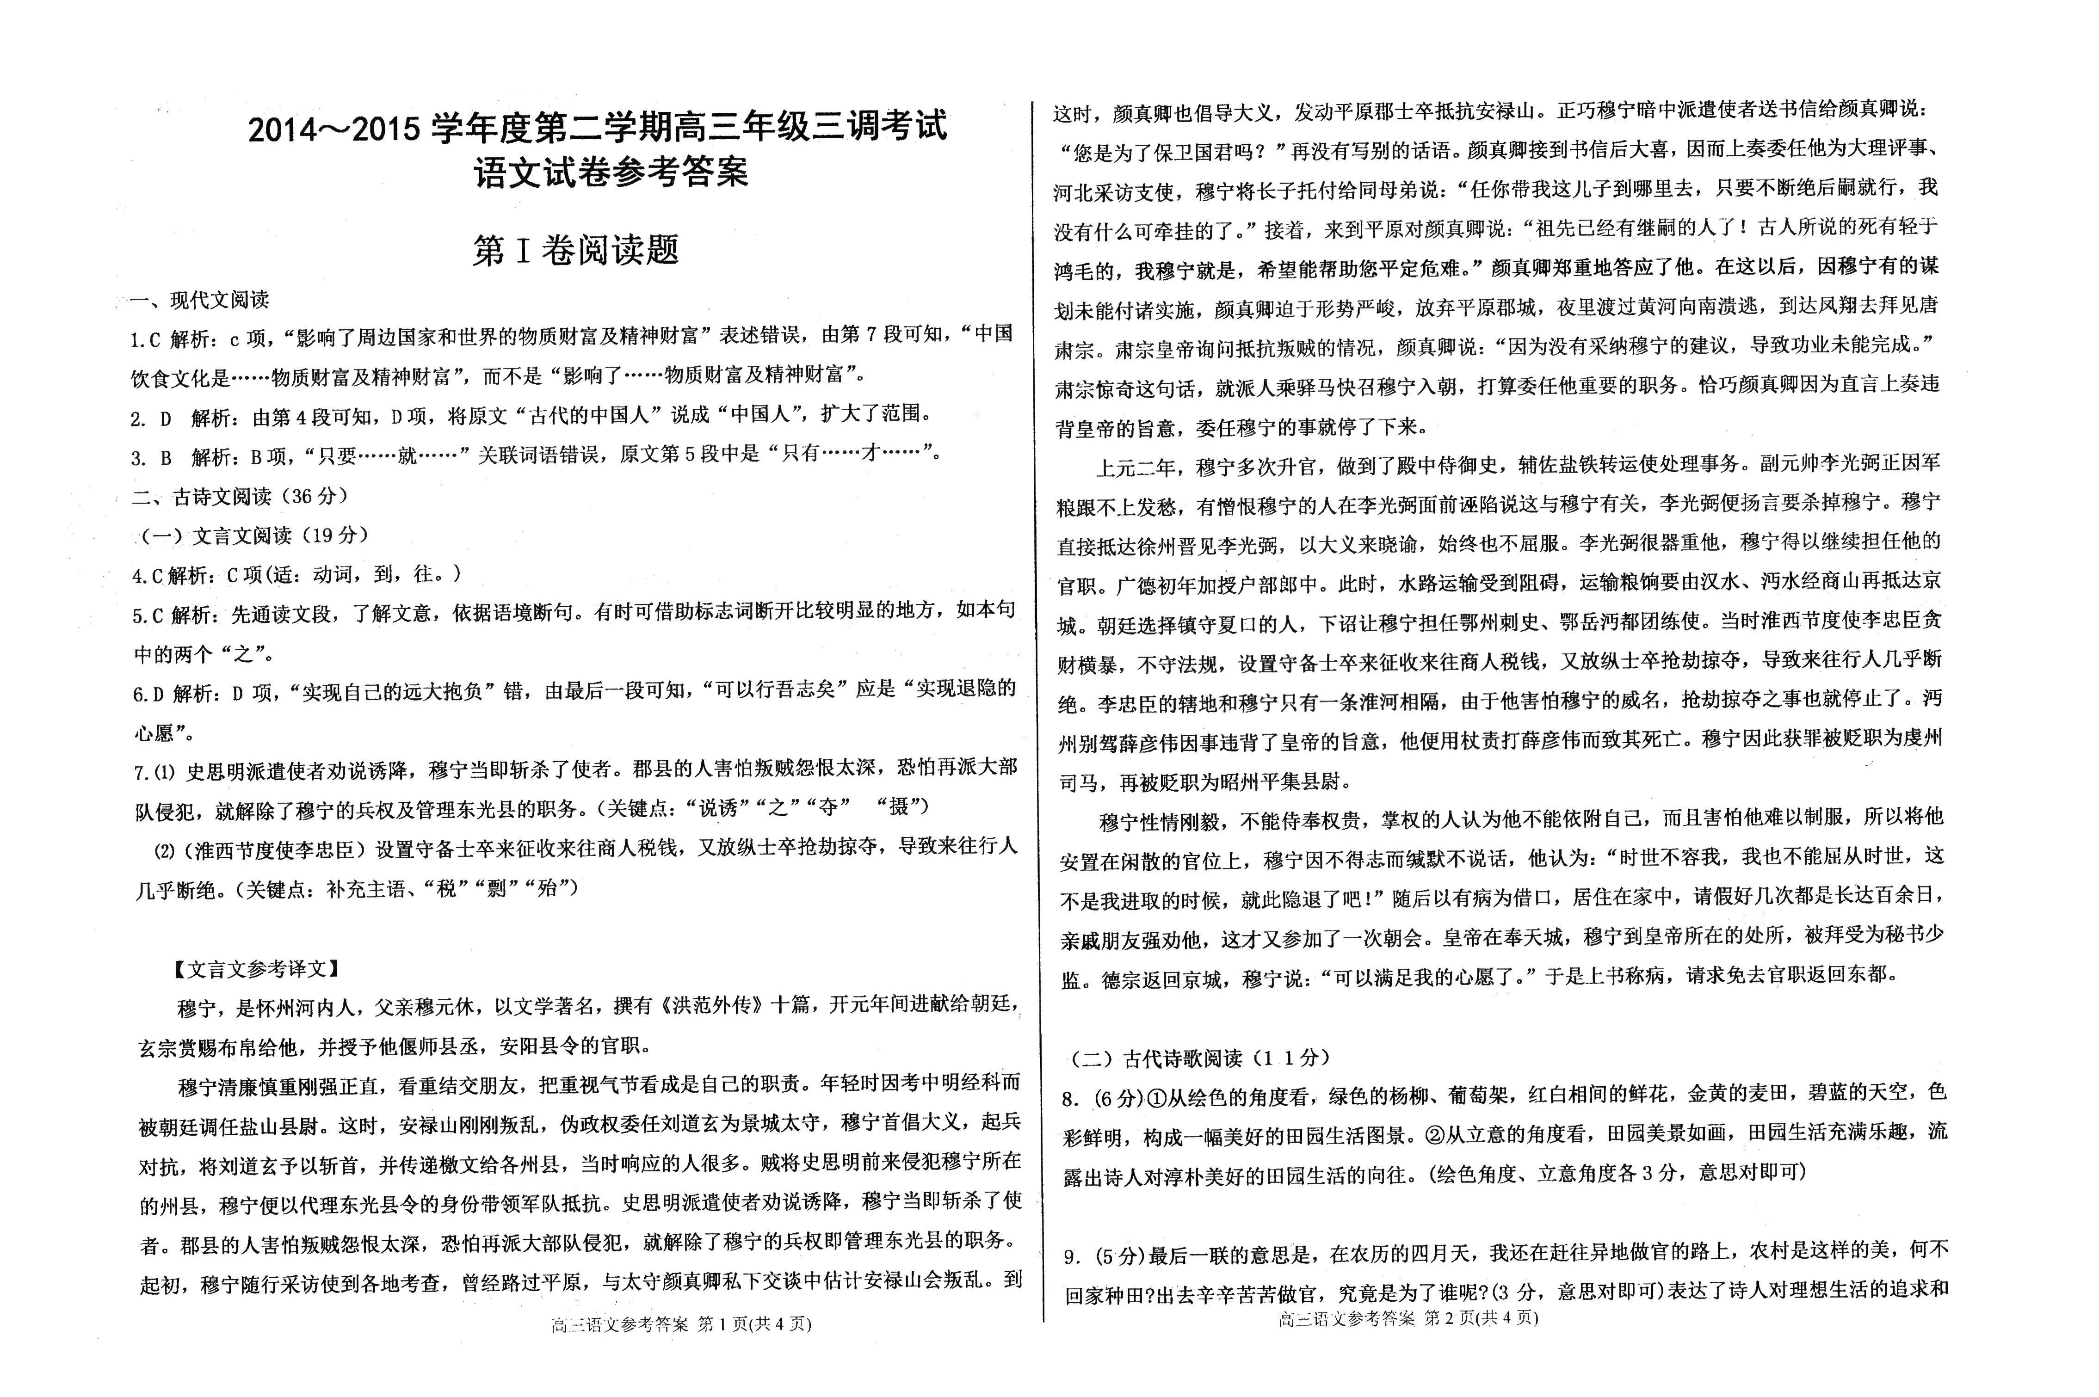
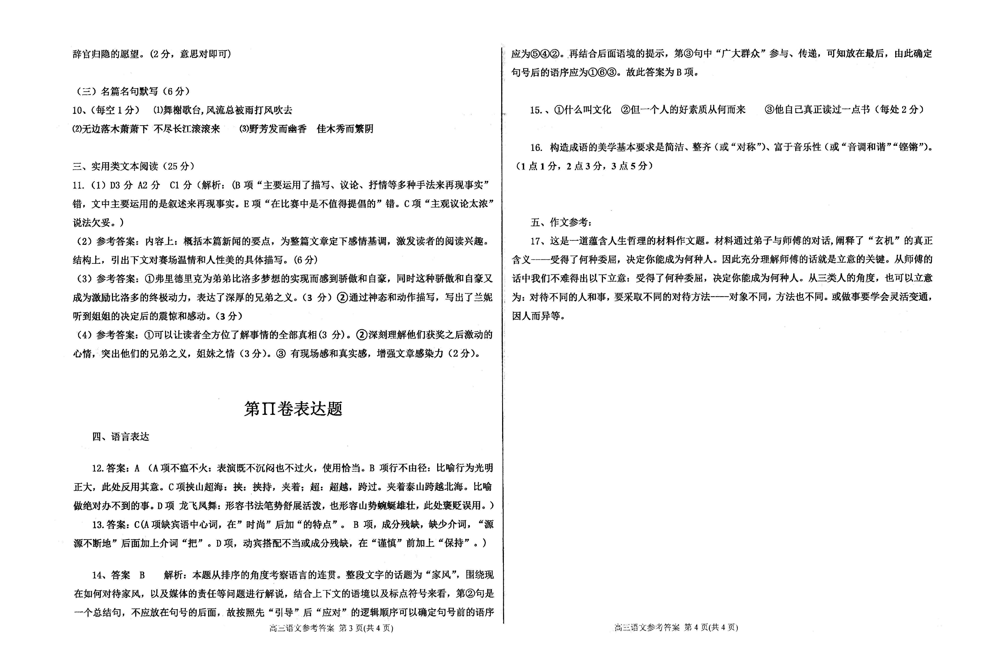

欢迎访问“高中试卷网”——http://sj.fjjy.org

